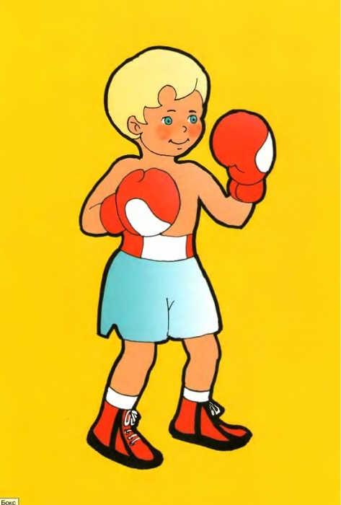
Консультация для родителей

Выбор вида спорта для ребенка

Ваш ребенок подрос и вы, как ответственные родители, хотите, чтобы растущий организм укрепился с помощью спорта? А, может, вы увлекаетесь футболом или гимнастикой, и мечтаете видеть свое чадо на пьедестале Олимпийских Игр? В любом случае, если вы стоите перед выбором спортивной секции для ребенка, в этом вам поможет небольшая консультация.
Можно поспорить о полезности профессионального спорта как такового. И травмы возможны, и напряжения требует сверх меры, и данные нужны выдающиеся, если есть желание добиться результата. Но ведь заниматься можно и без ориентира на звездные показатели. Кроме явной пользы здоровью ребенка, регулярные спортивные упражнения вырабатывают характер, дисциплинированность и чувство ответственности. Сплошные плюсы. Что же можно выбрать для своего чада, и к чему этот выбор может привести?
Командные виды спорта кроме всего прочего — отличный способ развить коммуникационные способности. В любом виде приходится много двигаться и общаться. Но их существенный минус — высокий уровень травматизма. Для гиперактивных детей, которым трудно сосредоточиться, отличный вариант —плавание. Вода действует успокаивающе на нервную систему и закаляет организм.
Красивейший вид спорта — гимнастика. Девочки благодаря занятиям к моменту совершеннолетия обретают прекрасную грациозную фигуру, становятся стройными и гибкими. Гимнастика не только улучшает осанку и укрепляет мышцы, но и развивает координацию. Но если вовремя не остановиться, то с возрастом красота может обернуться болями в суставах и позвоночнике, полиартритом и нарушениями репродуктивной системы.
Легкая атлетика — наиболее гармоничный вид спорта, но без профессиональных болезней и она не обходится. У спринтеров это — гипертония и плоскостопие, у прыгунов наиболее часты проблемы с голеностопными и коленными суставами. Отлично закаляет лыжный спорт.
У лыжников крепкие мышцы и хорошая координация движений. Кроме беговых лыж популярны сноуборд, горные лыжи, прыжки с трамплина. Но не стоит забывать, что экстремальные виды более травмоопасны.
Боевые искусства в последние годы становятся все популярнее. Ими охотно занимаются и мальчики, и девочки. Родители считают, что уметь за себя постоять — в наше время качество очень ценное. Развивается мускулатура, легкие, координация и быстрота реакции. Но нужно помнить, что крепкое тело — это только часть искусства.
К подбору тренера надо подходить очень тщательно, ведь он должен работать и над духовным развитием ребенка. Противопоказаны занятия при заболеваниях центральной нервной системы. Как видим, ориентация на выдающиеся достижения вредна здоровью при занятиях любым видом спорта.
Конечно, профессиональные тренеры прекрасно осведомлены обо всех особенностях детской физиологии и психологии. Но ни в коем случае нельзя пускать занятия на самотек. Кто, кроме родителей, способен быстро уловить негативные особенности в состоянии и поведении ребенка? Абсолютно безопасного спорта не существует.
Но, тем не менее, это не повод для того, чтобы не пускать ребенка в спортзал. Умеренные спортивные занятия ничего, кроме пользы принести не могут. На вопрос когда можно приобщать чадо к спорту отвечает законодательство и различные ведомственные инструкции.
Так, минимальный возраст для занятий спортом должен быть от 4-5, (гимнастика, фигурное катание) до 13 (женская тяжелая атлетика) лет. Все остальные виды спорта укладываются в этот промежуток. Но есть и особенности. Если занятия плаванием можно начинать с 7 лет, то минимальный возраст малышей, принимаемых в группы обучения плаванию, ограничивается положением о работе плавательных бассейнов всего лишь двумя годами.

Инструктор по физической культуре
Мирзоева Н.В.

